Bài 9 - Thực hành
LẮP MẠCH ĐIỆN HAI CÔNG TẮC BA CỰC ĐIỀU KHIỂN MỘT ĐÈN
Nội dung chính: (Còn gọi là mạch điện đèn cầu thang)
- Hiểu được nguyên lí làm việc dùng 2 công tắc 3 cực điều khiển 1 đèn.
- Vẽ được sơ đồ lắp đặt của mạch điện đèn cầu thang.
- Lắp được mạch điện đèn cầu thang.
- Đàm bảo an toàn điện.
I. Dụng cụ, vật liệu và thiết bị
- Dụng cụ: Kìm điện, kìm tuốt dây, dao nhỏ, tua vít, khoan điện hoặc khoan tay, bút thử điện.
- Vật liệu và thiết bị: Dây dẫn điện, bóng đèn, đui đèn, công tắc 3 cực, cầu chì, bảng điện, băng cách điện, giấy ráp.
II. Nội dung và trình tự thực hành
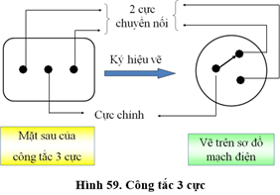
 | Công tắc 2 cực | Công tắc 3 cực
Giống nhau | Cấu tạo ngoài giống nhau, có vỏ và bộ phận tác động
Khác nhau | - Bộ phận tiếp điện có 2 chốt  - 1 cực động, 1 cực tĩnh, dùng để đóng cắt 1 dây dẫn | - Bộ phận tiếp điện có 3 chốt.  - 1 cực động, 2 cực tĩnh, dùng để chuyển nối dòng điện
Hình vẽ |  | 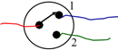

1. Vẽ sơ đồ lắp đặt
a. Tìm hiểu sơ đồ nguyên lý
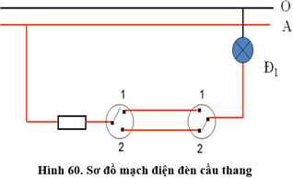
Nguyên tắc nối dây
• Cực 1 của hai công tắc nối với nhau, và cực 2 của hai công tắc cũng nối với nhau.
• Cầu chì, 2 công tắc 3 cực, và đèn mắc nối tiếp nhau.
• Công dụng của 2 công tắc 3 cực dùng để bật, tắt đèn ở 2 nơi khác nhau.

Nguyên tắc hoạt động của mạch:
• Khi 2 công tắc 3 cực ở cùng vị trí 1-1 hoặc 2-2 thì mạch kín đèn sáng.
• Khi 2 công tắc 3 cực ở 2 vị trí đối nhau 1-2 hoặc 2-1 thì mạch hở đèn tắt.

b. Vẽ sơ đồ lắp đặt (tham khảo)
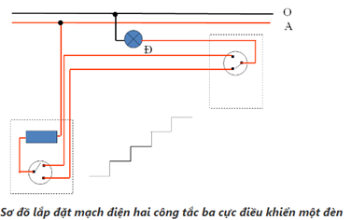

2. Lập bảng dự trù dụng cụ, vật liệu, thiết bị

TT | Tên dụng cụ, vật liệu và thiết bị | Số lượng | Yêu cầu kĩ thuật
1 | Bảng điện | 2 cái | Tốt
2 | Công tắc 3 cực | 2 cái | 220V – 3A, còn tốt
3 | Cầu chì | 1 cái | 220V – 2A (5A), còn tốt
4 | Đuôi đèn | 1 cái | Tốt
5 | Dây dẫn | 1 mét đôi | Tốt
6 | Băng cách điện | 1 cuộn | Còn tốt (độ dính tốt, an toàn)
7 | Bóng đèn | 1 đèn 220V | Tốt
8 | Kìm điện | 1 cái | Tốt
9 | Kìm tuốt dây | 1 cái | Tốt
10 | Tua vít | 1 cái | Tốt
11 | Khoan mồi | 1 cái | Tốt
12 | Bút thử điện | 1 cái | Tốt

3. Lắp đặt mạch điện: Quy trình lắp đặt mạch điện hai công tắc ba cực điều khiển một đèn gồm 5 bước:
• Bước 1. Vạch dấu
◦ Vạch dấu vị trí các thiết bị điện và đèn.
◦ Vạch dấu đường đi dây của mạch điện.
• Bước 2. Khoan lỗ
◦ Khoan lỗ bắt vít.
◦ Khoan lỗ luồn dây.
• Bước 3. Lắp thiết bị điện vào bảng điện
◦ Xác định các cực của công tắc.
◦ Nối dây các thiết bị đóng cắt, bảo vệ trên bảng điện.
◦ Lắp đặt các thiết bị điện vào bảng điện.
• Bước 4. Nối dây mạch điện
◦ Lắp đặt dây dẫn từ bảng điện ra đèn.
◦ Nối dây vào đui đèn.
• Bước 5. Kiểm tra
◦ Kiểm tra sản phẩm đạt chuẩn.
◦ Lắp đặt đúng theo sơ đồ.
◦ Các mối nối đảm bảo an toàn điện, chắc và đẹp.
◦ Mạch điện đảm bảo thông mạch.
◦ Nối mạch điện vào nguồn điện và cho vận hành thử.

Bài Thực hành: Lắp mạch điện hai công tắc ba cực điều khiển một đèn trên đây với các nội dung kiến thức các bạn học sinh cần nắm vững chuẩn bị đồ dùng, quy trình thực hiện lắp mạch điện hai công tắc 3 cực điều khiển một đèn...
Sau khi tìm hiểu xong bài học, các em tự thực hành mạch điện và chụp hình mạch điện(có ghi tên, lớp trên bảng điện) gửi cho GV giảng dạy mình,chúc các em học tốt môn Công nghệ

